REPUBLIKA HRVATSKA
ZAGREBAČKA ŽUPANIJA
OPĆINA POKUPSKO

Općinski načelnik

Na temelju članka 48. Zakona o lokalnoj i područnoj (regionalnoj) samoupravi (Narodne novine, br. 33/01, 60/01, 129/05, 109/07, 125/08, 36/09, 36/09, 150/11, 144/12, 19/13 – pročišćeni tekst, 137/15, 123/17, 98/19 i 144/20), članka 6. Uredbe o kriterijima, mjerilima i postupcima financiranja i ugovaranja programa i projekata od interesa za opće dobro koje provode udruge (Narodne novine, broj: 26/15), članka 54. Statuta Općine Pokupsko (Glasnik Zagrebačke županije, br. 11/13, 4/18, 10/20 i 33/20) općinski načelnik Općine Pokupsko donosi

ODLUKU
o raspisivanju i provedbi javnog natječaja za financiranje programa i projekata udruga iz područja gospodarskih skupina Općine Pokupsko za 2021. godinu

Članak 1.
Ovom Odlukom utvrđuje se način raspodjele sredstava namijenjenih financiranju programa i projekata udruga iz područja gospodarskih skupina Općine Pokupsko za 2021. godinu, u iznosu od 50.000,00 kuna, sukladno Pravilniku o financiranju udruga koje djeluju na području Općine Pokupsko (KLASA: 402-08/18-01/01, urbroj: 238-22-1-18-1) i Programa potpora poljoprivredi na području Općine Pokupsko za 2021. godinu (Glasnik Zagrebačke županije, br. 46/20).

Članak 2.
Sredstva navedena u članku 1. raspodijelit će se na temelju javnog natječaja za financiranje programa i projekata udruga iz područja gospodarskih skupina Općine Pokupsko za 2021. godini (u daljnjem tekstu: Natječaj) čiji je nositelj Općina Pokupsko i u skladu s dokumentacijom za provedbu Natječaja koja je sastavni dio ove Odluke.

Članak 3.
Dokumentacija za provedbu Natječaja iz članka 2. ove Odluke obuhvaća:
1. tekst javnog natječaja,
2. upute za prijavitelje,
3. obrasce za prijavu projekta,
4. obrazac za procjenu kvalitete/vrijednosti projekta
5. obrasce za prvedbu programa / projekata i izvještavanje.

Obrasci za prijavu iz stavka 1. točke 3. ovoga Članka su:
1. Obrazac proračuna programa ili projekta
2. Obrazac izjave o nepostojanju dvostrukog financiranja
3. Obrazac izjave o partnerstvu (ako je primjenjivo).

Obrasci za provedbu programa/projekta i izvještavanje iz stavka 1. točke 5. ovoga članka su:
1. Obrazac ugovora o financiranju programa ili projekta
2. Obrazac opisnog izvještaja provedbe programa ili projekta
3. Obrazac financijskog izvještaja provedbe programa ili projekta
4. Izvješće o utrošku sredstava

Članka 4.
Natječaj i dokumentacija za provedbu Natječaja iz članka 3. objavljuje se u cijelosti na mrežnim stranicama/web stranici Općine Pokupsko, www.pokupsko.hr

Članak 5.
Općina Pokupsko nadležna je za provedbu postupka.
Sukladno Uputama za prijavitelje, općinski načelnik imenovat će Povjerenstvo za provjeru ispunjavanja formalnih uvjeta natječaja i za stručno ocjenjivanje pristiglih projekata i programa udruga.
Povjerenstvo za provjeru ispunjavanja formalnih uvjeta natječaja je zaduženo za otvaranje prijava, provjeru propisanih uvjeta natječaja, za ocjenjivanje zaprimljenih prijava koje su uspješno ispunile provjeru propisanih uvjeta natječaja.
Članovi Povjerenstva za provjeru ispunjavanja formalnih uvjeta natječaja i za stručno ocjenjivanje pristiglih projekata i programa udruga radit će sukladno proceduri navedenoj u Pravilniku o financiranju udruga koje djeluju na području Općine Pokupsko.
Naknade Povjerenstvu za stručno ocjenjivanje pristiglih programa i projekata udruga osigurana su u Proračunu Općine Pokupsko za 2021. godinu.

Članak 6.
Na temelju provedenog postupka ocjenjivanja programa/projekata, općinski načelnik donosi Odluku o raspodjeli sredstava za financiranje programa i projekata udruga iz područja gospodarskih skupina.
Na temelju Odluke iz stavka 1. ove točke općinski načelnik će s nositeljem programai/ili projekta sklopiti pojedinačne Ugovore.

Članak 7.
Sredstva za provedbu ove Odluke su planirana u Proračunu Općine Pokupsko za 2021. godinu, Razdjel 001 Jedinstveni upravni odjel, Glava 0011 Jedinstveni upravni odjel, Program 161 Program poticanja poduzetništva, Aktivnost A001613 Udruge u gospodarstvo.

Članak 8.
Odluka iz članka 6. bit će objavljena na službenim stranicama Općine Pokupsko, www.pokupsko.hr.

Članka 9.
Ova Odluka stupa na snagu danom donošenja.
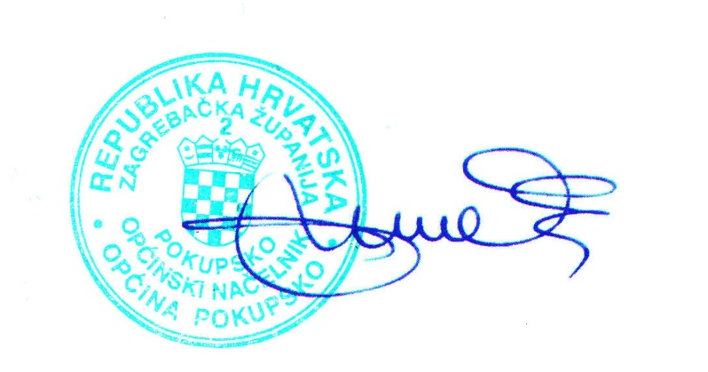

KLASA: 402-08/21-01/04
URBROJ: 238-22-2-21-1
Pokupsko, 19. travnja 2021. godine

Božidar Škrinjarić,
općinski načelnik

